Тебе понадобится:
Белая бумага, кисти, перья или пипетка, молоко или лимонный сок. (У нас получалось даже с яблочным соком). Свеча для расшифровки писем.
Как провести опыт:
- В чашечки налей немного молока или лимонного сока. Возьми белый лист бумаги и пипетку (или кисть). Набери в пипетку немного сока или молока и напиши что-нибудь на бумаге.
- Затем дай бумаге хорошенько просохнуть. Надпись исчезла и стала невидимой.
- Теперь поставь свечу в центр тарелки и подожги ее. Возьми просохший лист бумаги и подержи его над пламенем
- свечи на расстоянии не менее 10 см. Постоянно двигай лист туда-сюда, чтобы он не успел загореться.
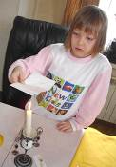

Через несколько секунд ты увидишь, как на белой бумаге проявляются коричневые буквы и рисунки, которые ты написал или нарисовал.

Симпати́ческие (невидимые) черни́ла — это чернила, записи которыми являются изначально невидимыми и становятся видимыми только при определенных условиях (нагрев, освещение, химический проявитель и т. д.) \
Чернилами для секретной переписки, то есть симпатическими, пользовались еще в древние времена:
Тайные агенты Ивана Грозного писали свои донесения луковым соком. Буквы становились видимыми при нагревании бумаги.
Ленин использовал для тайнописи сок лимона или молоко. Для проявления письма в этих случаях достаточно прогладить бумагу горячим утюгом или подержать ее несколько минут над огнем.

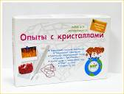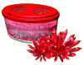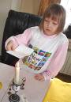

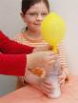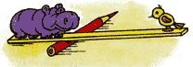

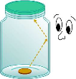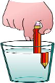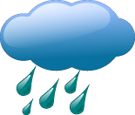

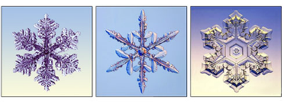

Из обычного уксуса и нескольких ложек пищевой соды легко получается самый настоящий газ, диоксид углерода. Добудем этот газ и надуем им воздушный шарик.
Для опыта нам понадобится:
пустая бутылка (0,5 литра) из-под сока или минеральной воды,воздушный шарик,кулинарная воронка,пищевая сода,столовый уксус 5 %,лимонный сок,чайная ложка.
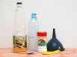

1.Возьмите воздушный шарик и надуйте-сдуйте его (только не сильно!) несколько раз, чтобы он растянулся.
2.Натяните шарик на узкую часть воронки и насыпьте внутрь 3 чайные ложки пищевой соды. Да, прямо в шарик!
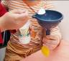
Теперь аккуратно снимите его и отложите в сторону, но так, чтобы сода не высыпалась. Воронку вставьте в бутылку.
3.Осторожно налейте в неё через воронку 9 чайных ложек уксуса и лимонный сок.
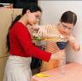
Если уксус попал на руки, надо обязательно их помыть, чтобы случайно не дотронуться до глаз и не получить ожог.
Важный момент! Поднимите шарик отверстием вверх и натяните на горлышко (см. фото). Делать это надо очень осторожно, не переворачивая шарик, чтобы сода не попала в бутылку раньше времени.
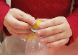
Убедитесь, что резина плотно облегает горлышко.
Сейчас шарик безвольно висит на бутылке. В шарике сода.
Поднимите шарик — переверните его так, чтобы сода посыпалась в бутылку.
Смотрите внимательно, что творится в бутылке! Видите, как пенится жидкость? А шарик надувается всё больше и больше.

Надувает его газ — диоксид углерода, который образовался в бутылке в результате соединения уксуса и соды (это называется «химическая реакция»).
С вулканами — похожая история? Льётся огненная лава, во всех стороны летит пепел, а самолёты, наоборот, перестают летать. А начинается всё с такого, на первый взгляд, безобидного газа, которому просто не хватает места внутри вулкана — прямо как в нашей бутылке.

Представь, что тебе понадобилось приподнять шкаф. Не хватает сил?
Ты хочешь раздавить орех и не можешь сделать это руками. Тебе нужно разрезать жесть.
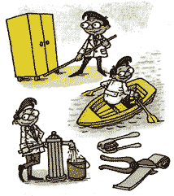

Все эти случаи на первый взгляд очень разные. И все-таки они похожи один на другой.
У тебя не хватает силы, чтобы сделать ту или иную работу. Тогда ты берешь в руки какое-то приспособление — и работа сразу становится тебе по силам!
И самое удивительное здесь то, что приспособление — палка, щипцы, ножницы — не имеет двигателя, не имеет никакой собственной силы. Оно только увеличивает ту силу, которую прикладываешь ты.
Чтобы понять, как это получается, проделай опыт
.
- Возьми два предмета разного веса. (фарфоровую фигурку бегемота и гораздо более легкую деревянную птичку)
- Посади их на концы линейки, положенной серединой на круглый карандаш. Кто перетянет? Ясно, что бегемот. Он ведь тяжелее.
- Ну, а если сдвинуть карандаш поближе к бегемоту? Смотри-ка: птичка и бегемот уравновесились!
- А подвинь карандаш еще ближе к бегемоту — и птичка перевесит!
Что же понадобилось легкой птичке для того, чтобы перетянуть тяжелого бегемота? Приспособление, состоящее из линейки и карандаша. Линейка опирается на карандаш. Место, в котором она опирается, называют точкой опоры.
Длинную палку с точкой опоры называют рычагом. Это очень древнее приспособление. О рычаге сказал великий механик и математик древности Архимед из Сиракуз: «Дайте мне точку опоры — и я сдвину Землю!»
Палка, подсунутая под шкаф, — это рычаг. И ты своим «птичьим» нажимом поднимаешь на ней «бегемота» — целый шкаф.
Каждая половинка щипцов для орехов — это рычаг. Поэтому «птичка» — твои пальцы осиливают «бегемота» — сопротивление твердого ореха.
И каждая половинка ножниц — тоже рычаг. Поэтому «птичка» — твоя рука на этот раз осиливает сопротивление толстой жести.
Посмотри внимательно на рисунок и сообрази, где находится в каждом случае точка опоры, где приложенная сила («птичка») и где сопротивление («бегемот»).

Вулкан

- Сделайте конус из картона с отрезанной макушкой, затем вставьте в него пустую баночку из-под мыльных пузырей (емкость внутри вулкана)
- Облепите пластилином так, чтобы было похоже на гору. На всякий случай поставьте конструкцию в тарелочку во избежание непридвиденных последствий.
- "Внутренность" вулкана заполните следующей "начинкой": сода, вода, красная краска (не жалейте!) и каааапелька средства для мытья посуды.
- Размешайте.
- Долейте туда немножко столового уксуса…

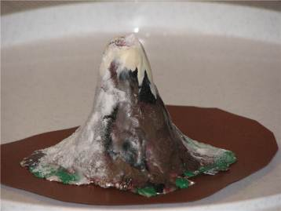

Этот опыт основан на свойствах воды и света.
Вам понадобится:стакан ,водопроводная вода, карандаш
Подготовка:
1. Наполни стакан примерно на 2/3 водопроводной водой.
2. Размести стакан с водой и карандаш на столе.
Начинаем научное волшебство:
1. Держи карандаш перед собой. Объяви зрителям: "Сейчас я сломаю карандаш, просто опустив его в стакан с водой".
2. Опусти карандаш вертикально в воду, чтобы его кончик оказался примерно посередине между дном стакана и поверхностью воды.
3. Держи карандаш в задней части стакана, дальше от зрителей.
4. Поводи карандашом туда-сюда в воде, держа его вертикально. Спроси у зрителей, что они видят.
5. Достань карандаш из воды.

Результат:
Зрителям покажется, что карандаш сломался. С их точки зрения, та часть карандаша, что находится под водой, слегка смещена относительно той части, что находится под водой.
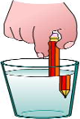

Объяснение:

Такой эффект возникает благодаря рефракции. Свет распространяется по прямой, но, когда луч света переходит из одного прозрачного вещества в другое, его направление меняется. Это и есть рефракция. Когда свет переходит из более плотного вещества, например, воды, в менее плотное, например, воздух, происходит рефракция, или видимое изменение угла падения луча. Свет в веществах разной плотности распространяется с разной скоростью.

Свет, отраженный от карандаша, проходя сквозь воздух, кажется зрителям находящимся в одном месте, а сквозь воду - в другом.

Реквизит: стеклянная банка с крышкой емкостью 1 литр, водопроводная вода, монетка ,помощник

Подготовка:
1. Налей в банку воды и закрой крышку.
2. Дай своему помощнику монетку, чтобы он мог убедиться в том, что это действительно самая обычная монета и в ней нет никакого подвоха.
3. Пусть он положит монету на стол. Спроси у него: "Ты видишь монету?" (Конечно, он ответит "да".)
4. Поставь на монетку банку с водой.
5. Скажи волшебные слова, например: "Вот волшебная монета, вот была, а вот и нету".
6. Пусть твой помощник посмотрит сквозь воду сбоку банки и скажет, видит ли он монетку теперь? Что он ответит?

Советы ученому волшебнику:

Можно сделать этот трюк еще более эффектным. После того, как твой помощник не сможет увидеть монетку, ты можешь заставить ее появиться вновь. Скажи другие волшебные слова, например: "Как монетка провалилась, так она и появилась". Теперь убери банку, и монета снова окажется на месте.

Результат:
Когда ты ставишь на монетку банку с водой, кажется, что монетка исчезла. Твой помощник ее не увидит.

Объяснение:
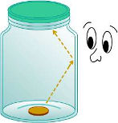

Этот фокус удается благодаря отражению света от стенки банки. Отражение - это отбрасывание света от поверхности обратно.

Снежные цветы

Приготовьте для опыта:
- соломинку,
- мыльный раствор
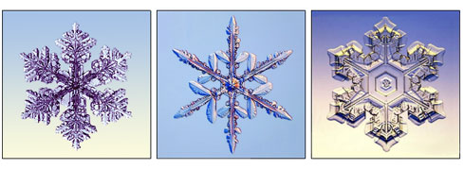

Когда облако образуется при очень низкой температуре, вместо дождевых капель пары воды сгущаются в крошечные иголочки льда; иголочки слипаются вместе, и на землю падает снег. Хлопья снега состоят из маленьких кристалликов, расположенных в форме звездочек удивительной правильности и разнообразия. Каждая звездочка делится на три, на шесть, на двенадцать частей, симметрично расположенных вокруг одной оси или точки.

Нам нет нужды забираться в облака, чтобы видеть, как образуются эти снежные звездочки.

Нужно только в сильный мороз выйти из дома и выдуть мыльный пузырь. Тотчас же в тонкой пленке воды появятся ледяные иголочки; они будут у нас на глазах собираться в чудесные снежные звездочки и цветы.

Некоторые крупы способны производить много шума. Сейчас мы узнаем, а можно ли научить рисовые хлопья еще и прыгать и танцевать.

Нам понадобятся:
- бумажное полотенце
- 1 чайная ложка (5 мл) хрустящих рисовых хлопьев
- воздушный шарик
- шерстяной свитер

Подготовка:
1. Расстелите на столе бумажное полотенце.
2. Высыпьте на полотенце хлопья.
Начинаем научное волшебство!
1. Обратитесь к зрителям так: "Все вы, конечно, знаете, как рисовые хлопья могут трещать, хрустеть и шуршать. А теперь я покажу вам, как они умеют прыгать и танцевать".
2. Надуйте шарик и завяжите его.
3. Потрите шарик о шерстяной свитер.
4. Поднесите шарик к хлопьям и посмотрите, что произойдет.
Результат:
Хлопья будут подпрыгивать и притягиваться к шарику.
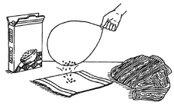

Объяснение:
В этом эксперименте вам помогает статическое электричество. Электричество называют статическим, когда ток, то есть перемещение заряда, отсутствует. Оно образуется за счет трения объектов, в данном случае шарика и свитера. Все предметы состоят из атомов, а в каждом атоме находится поровну протонов и электронов. У протонов заряд положительный, а у электронов - отрицательный. Когда эти заряды равны, предмет называют нейтральным, или незаряженным. Но есть объекты, - например, волосы или шерсть, - которые очень легко теряют свои электроны. Если потереть шарик о шерстяную вещь, часть электронов перейдет от шерсти на шарик, и он приобретет отрицательный статический заряд.
Когда ты приближаешь отрицательно заряженный шарик к хлопьям, электроны в них начинают отталкиваться от него и перемещаться на противоположную сторону. Таким образом, верхняя сторона хлопьев, обращенная к шарику, становится заряженной положительно, и шарик притягивает их к себе.
Если подождать подольше, электроны начнут переходить с шарика на хлопья. Постепенно шарик снова станет нейтральным, и перестанет притягивать хлопья. Они упадут обратно на стол.

Много тысяч лет назад китайцы и египтяне использовали текущую воду для измерения времени. Ты тоже можешь сделать водяные часы, похожие на те, которые они использовали.
Оборудование: длинная линейка, две одинаковые баночки из-под йогурта или кофе, прочная липкая лента, гвоздик, пластилин.
1. Сделай гвоздиком маленькую дырку в дне одной баночки. На внутреннюю стенку другой баночки нанеси шкалу.
2. Прикрепи клейкой лентой обе баночки к линейке, баночку со шкалой - внизу. Установи линейку вертикально с помощью пластилина.
3. Зажми дырочку в дне верхней баночки пальцем и заполни ее водой. Теперь убери палец и Засеки время, за которое вода поднимается до каждой следующей отметки в нижней баночке.
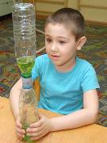
Можешь ли ты сделать часы, которые измеряли бы время с точностью до одной минуты?

Делаем облако

Налейте в трехлитровую банку горячей воды (примерно 2,5 см.). Положите на противень несколько кубиков льда и поставьте его на банку. Воздух внутри банки, поднимаясь вверх, станет охлаждаться. Содержащийся в нем водяной пар будет конденсироваться, образуя облако.

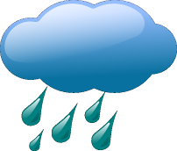

Этот эксперимент моделирует процесс формирования облаков при охлаждении теплого воздуха. А откуда же берется дождь? Оказывается, капли, нагревшись на земле, поднимаются вверх. Там им становится холодно, и они жмутся друг к другу, образуя облака. Встречаясь вместе, они увеличиваются, становятся тяжелыми и падают на землю в виде дождя.

Строение крыла бабочки

Насекомых (бабочек) для лабораторной работы можно легко насобирать летом вдоль проселочных дорог, где они часто оказываются сбитыми автомобилями.



Цель работы: выявить характерные признаки представителей отряда чешуекрылых.
Материалы и оборудование: микроскоп, крылья бабочек, предметные стекла, кисточка.
Ход работы:
1. Рассмотрите при малом увеличении микроскопа крыло бабочки, зажав его между двумя предметными стеклами.
2. Найдите жилки крыла, сделайте предположение об их функциональном значении.
3. Как (в каком направлении) располагаются чешуйки на крыле бабочки? Отметьте форму чешуек. Кисточкой аккуратно снимите с крыла чешуйки, найдите на крыле волоски.

4. Зарисуйте крыло бабочки, отразив строение и расположение чешуек и волосков.

Яйцо в бутылке
Это многим хорошо известный, классический опыт, которому уже более ста лет. Тем не менее, мы приводим его здесь, т.к. он очень зрелищный, и его легко можно провести в домашних условиях.
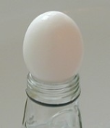
Вам потребуются:
- сваренное вкрутую и очищенное от скорлупы куриное яйцо среднего размера
- стеклянная бутылка из-под сока с достаточно широким горлышком
- полоска бумаги
- спички или зажигалка
- растительное масло

Обращаем ваше внимание на то, что для успешного проведения эксперимента необходимо, чтобы яйцо было ненамного больше горлышка бутылки.

План работы:
1. Смажьте горлышко бутылки растительным маслом.
2. Подожгите бумагу и быстро опустите ее в бутылку. Будьте осторожны при этом, чтобы не обжечь пальцы!
3. После этого сразу же положите яйцо на горлышко бутылки.
4. Через секунду горящая бумага потухнет, а яйцо невероятным образом окажется в бутылке.
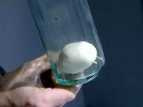
Объяснение опыта:
Горящая бумага нагревает молекулы воздуха в бутылке, от чего они приходят в движение, начинают отталкиваться друг от друга. Часть воздуха выходит наружу через щели между яйцом и горлышком бутылки. Когда пламя гаснет, молекулы воздуха охлаждаются и начинают притягиваться друг к другу. Это явление в науке носит название парциальный вакуум. Воздух снаружи бутылки устремляется внутрь нее, однако путь ему преграждает яйцо. Давление молекул воздуха снаружи бутылки настолько велико, что они буквально вталкивают яйцо внутрь сосуда.

